花蓮縣花蓮市明廉國民小學上學方式及放學路隊調查表
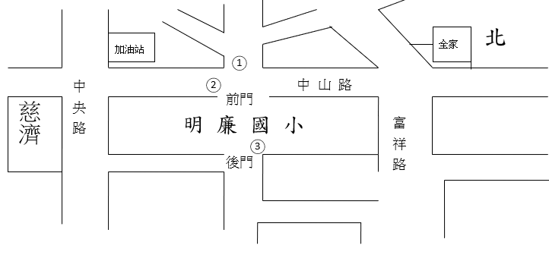
親愛的一、二年級家長您好：
為維護貴子弟的上放學安全，請您配合以下注意事項，並在下列表格的上學方式及放學路隊幫孩子勾選，讓我們能更有效的了解學生上放學的情形。放學路隊請參照上圖，確定貴子弟應排的路隊後，於下表□內打「V」並叮嚀貴子弟在填完後將此調查表回條交予導師以便安排，謝謝您的合作。
重要

- 請家長及安親班準時在12：40前將小朋友接走。
- 請家長接送或安親班接送，請勿將車停放校門口影響學生出入。


學務處 敬啟
………………………………9/2(二)繳交給各路隊指導老師…………………………..………………………

年 班 姓名： 家長簽名：

上 學 方 式
□前門 □後門
□自行步行 □家長步行接送 □家長機車接送 □家長汽車接送
放 學 路 隊
□①國裕富祥隊 □②前門家長及安親 □③後門家長、安親班接送

安親班接送者，請填安親班名稱（ ）
電話（ ）住址：（ ）
如有參加學校課後照顧班者請勾選 □課輔班 □課照班

